Objeto de aprendizagem – Roteiro para o estudo sobre a estrutura da matéria a partir de uma simulação virtual

Autor: Victor Augusto Bianchetti Rodrigues

Nas últimas aulas, temos aprendido sobre como a ciência compreendeu a constituição da matéria ao longo do tempo. Vimos os modelos de Dalton, Thomson, Rutherford e Bohr e junto com eles surgiram vários termos e conceitos novos. Será que você realmente entendeu esses novos conceitos ou está confuso como o emoji abaixo?
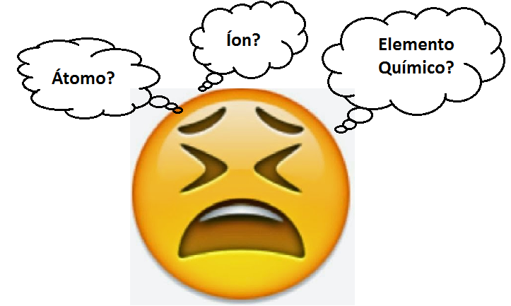
Tente definir o conceito químicos presentes nos balões do emoji:
- Átomo:_____________________________________________________________________________________________________________________________________________________________
- Íon:________________________________________________________________________________________________________________________________________________________________
- Elemento Químico: __________________________________________________________________
__________________________________________________________________________________
Você está seguro disso? A atividade a seguir pode te ajudar a evoluir na compreensão sobre átomos e as partículas subatômicas, elementos químicos, íons e muitas outras coisas. Para isso, você deverá interagir com uma simulação, que está disponível no seguinte endereço eletrônico (você pode utilizar um smartphone, tablet ou computador para realizar essa atividade):
https://phet.colorado.edu/pt_BR/simulation/build-an-atom
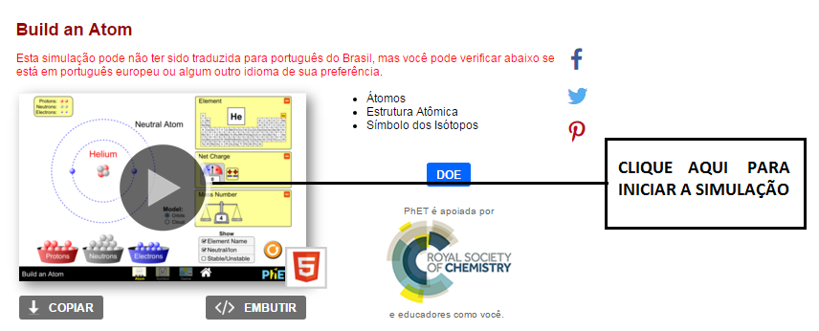

Agora você pode começar a nossa atividade!
Parte 1 – Explorando a simulação
- EXPLORE a simulação Monte um Átomo (Build an atom) e RELATE, suscintamente, qual foi a sua impressão inicial sobre a simulação, destacando o que mais despertou o seu interesse.

Parte 2 – A estrutura do átomo
- RETORNE à página inicial da simulação e SELECIONE a opção Átomo (Atom).
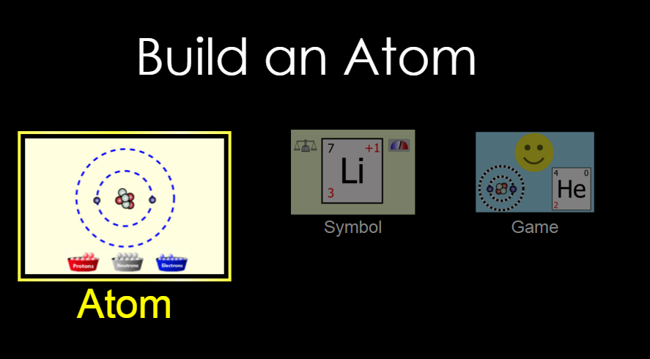
- No canto direito da simulação, EXPANDA as abas de Carga (Net Charge) e de Número de Massa (Mass Number).
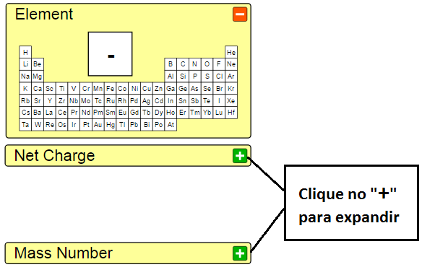
- ARRASTE algumas bolinhas que representam as partículas subatômicas (prótons, nêutrons e elétrons) em direção à estrutura atômica e COMPLETE a tabela a seguir, indicando a região do átomo (núcleo ou eletrosfera), a massa e a carga de cada uma das partículas subatômicas.
Partícula subatômica | Localização da partícula no átomo | Carga | Massa
Próton
Nêutron
Elétron

- Para cada caso a seguir, MONTE as estruturas atômicas e INDIQUE o nome do átomo formado.
- Qual o nome de um átomo formado por 3 prótons, 4 nêutrons? _____________
- Qual o nome de um átomo formado por 3 prótons, 3 nêutrons? _____________
- Qual o nome de um átomo formado por 3 prótons, 2 nêutrons? _____________
- Qual o nome de um átomo formado por 6 prótons, 6 nêutrons? _____________
- Qual o nome de um átomo formado por 6 prótons, 7 nêutrons? _____________
- Qual o nome de um átomo formado por 6 prótons, 8 nêutrons? _____________

- Com base nas suas respostas da questão anterior, INDIQUE qual é a partícula subatômica que determina o nome do átomo, ou seja, o elemento químico. JUSTIFIQUE a sua resposta.

- INTERAJA com a simulação para descobrir quais das partículas subatômicas afetam a carga resultante (Net Charge) de um átomo ou íon.
- MONTE estruturas de acordo com a tabela a seguir e INDIQUE a carga resultante, a massa e se a espécie química formada é um átomo ou um íon.
 | Número de Prótons | Número de Elétrons | Número de Nêutrons | Carga Resultante | Número de Massa | Átomo  Ou Íon?
Estrutura 1 | 4 | 5 | 4
Estrutura 2 | 4 | 4 | 5
Estrutura 3 | 5 | 4 | 5
Estrutura 4 | 5 | 4 | 4

- De acordo com os seus resultados, INDIQUE quais são as partículas subatômicas que afetam a carga.
_______________________________________________________________________________________
- PREENCHA os campos em branco das frases a seguir, de acordo com os seus resultados:

- Átomos neutros têm o mesmo número de prótons e elétrons.
- íons positivos (cátions) têm ____________________________ prótons que de elétrons.
- íons negativos (ânions) têm ____________________________ prótons que de elétrons.

- DESENVOLVA uma relação matemática (na forma de uma equação) para prever a carga das espécies químicas com base no número e tipo de partículas.

- De acordo com o valor e o sinal da carga de um íon podemos classificá-lo como cátion monovalente/ ânion monovalente (+1/ –1), cátion bivalente/ ânion bivalente (+2/ –2), cátion trivalente / ânion trivalente (+3/ –3).
Com base nessas informações, INTERAJA com a simulação e INDIQUE um possível número de prótons elétrons e nêutrons para formar os íons apresentados na tabela a seguir, e INDIQUE, também, a fórmula química do íon formado.
Íon | Número de Prótons | Número de Elétrons | Número de Nêutrons | Fórmula  Química
Cátion monovalente
Ânion monovalente
Cátion bivalente
Ânion bivalente
Cátion trivalente
Ânion trivalente

- ANALISE os resultados obtidos e apresentados na tabela 7 e INDIQUE quais partículas subatômicas afetam o número de massa (Mass Number) de um átomo ou íon.
_______________________________________________________________________________________

- DESENVOLVA uma relação matemática (na forma de uma equação) para calcular o número de massa das espécies químicas com base na sua resposta da questão anterior.

Parte 3 – Como representar os átomos e íons?

- SELECIONE a plataforma Símbolo (Symbol) na parte inferior da simulação.
- INTERAJA com a simulação e COMPLETE a tabela a seguir, determinando quais partículas afetam cada componente do simbolo representado abaixo e como os valores desses símbolos podem ser determinados.
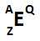
Componentes do Símbolo | O que essa letra representa? | Partícula(s) subatômica(s) que determina(m) essa letra | Como esse valor é determinado?
A |  |  | Somando o número de prótons com o número de nêutrons.
E | Símbolo do Elemento
Z |  | Prótons
Q | Carga

Parte 4 – Vamos jogar?
- SELECIONE a plataforma dos Jogos (Game) no canto inferior da simulação e JOGUE nos quatro níveis. INDIQUE a sua pontuação (Score) em cada um dos níveis:
Nível 1: |  | Nível 2: |  | Nível 3: |  | Nível 4:

Parte 5 – Exercício
- COMPLETE as lacunas da tabela a seguir. Se necessário, consulte a tabela periódica.
Símbolo | Número Atômico (Z) | Massa atômica (A) | Número de nêutrons (N) | Número de elétrons | Carga
²H | 1 | 2 | 1 | 1 | 0
³H
²²Na⁺ |  |  |  | 10
 | 12 | 24 |  | 12
 | 12 | 25 |  | 13
¹⁰⁷Ag
¹⁹F⁻¹
¹²C |  |  |  | 6
¹³C |  |  |  | 6
¹⁴C |  |  |  | 6
⁴He
- RELEIA a primeira página desta atividade. Você concorda com as definições que apresentou sobre átomo, elemento químico e íons? Agora que você já realizou essa atividade, APRESENTE novamente a sua definição para esses conceitos.
- Átomo:_____________________________________________________________________________________________________________________________________________________________
- Íon:________________________________________________________________________________________________________________________________________________________________
- Elemento Químico: __________________________________________________________________
__________________________________________________________________________________

